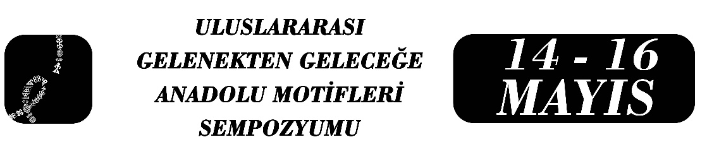

Gelenekten Günümüze Yağcıbedir Dokumaları
Erdal ELMAS
Beyza ÇAKIR

Özet
Yağcıbedir dokumaları, Balıkesir yöresine özgü köklü bir halı geleneği olarak Anadolu dokuma kültürü içinde önemli bir yere sahiptir. Koyu lacivert ve kırmızının hâkim olduğu renk paleti, yün kalitesi, Türk düğümü tekniği ve geometrik motif kurgusuyla dikkat çeken bu dokumalar, yüzyıllar boyunca kültürel kimliğin ve yerel estetik anlayışın taşıyıcısı olmuştur. Bu çalışma, Yağcıbedir dokumacılığını “gelenekten günümüze” bakışıyla ele alarak geçmişi ile günümüzdeki üretim ve aktarım durumunu değerlendirmeyi amaçlamaktadır. Araştırmada literatür taramasının yanı sıra saha gözlemleri ve üretim pratiklerine ilişkin güncel üretim durumu gözlemlenmiştir. Geleneksel üretim süreçleri, motif belleği ve teknik özellikler ana hatlarıyla ortaya konulmuş; ardından günümüzdeki ustalar, üretim biçimleri, pazarlama kanalları ve kurumsal destek mekanizmaları incelenmiştir. Özellikle sanayileşme, göç ve değişen tüketim alışkanlıklarının dokumacılık üzerindeki etkileri değerlendirilmiştir. Yağcıbedir dokumaları üzerine coğrafi işaretleme ve kültürel miras bilincinin artışı gibi olumlu gelişmeler de ele alınmıştır.
Çalışma sonucunda, Yağcıbedir dokumacılığının geleneksel niteliklerini büyük ölçüde korumakla birlikte üretim ölçeği ve usta-çırak aktarımı açısından kırılgan bir süreçten geçtiği görülmüştür. Bu bağlamda sürdürülebilirlik için eğitim, mevcut üretim atölyelerinin desteklenmesi, yerel-küresel pazarda tanıtım stratejilerinin güçlendirilmesi gerektiği görülmektedir. Araştırma, Yağcıbedir dokumalarının kültürel sürekliliğinin yanı sıra günümüzdeki tanınabilirlik ve üretim durmunu ortaya koymaktadır. Ayrıca Yağcıbedir dokumalarının kimliği olarak görülen renk ve motiflerinin korunması günümüz estetik anlayışına uyum sağlaması için değişimine ya da ilavelere izin verilmemesi gerektiği görülmüştür. Bu anlamda sağlanmasına yönelik akademik ve uygulamaya dönük öneriler sunmayı hedeflemektedir.
Anahtar Kelimeler: Geleneksel Sanatlar, Anadolu Motifleri, Balıkesir, Dokuma, Yağcıbedir

Dr. Öğretim Üyesi, Balıkesir Üniversitesi, İlahiyat Fakültesi, Türk-İslam Sanatları Tarihi Anabilim Dalı, Balıkesir-TÜRKİYE, erdalelmas58@hotmail.com, ORCID ID 0000-0002-1742-8092
Dr. Öğretim Üyesi, Balıkesir Üniversitesi, İlahiyat Fakültesi, Türk-İslam Sanatları Tarihi Anabilim Dalı, Balıkesir-TÜRKİYE, Ckrbeyzaa@gmail.com, ORCID No:0000-0001-9582-5344

